Comité du Règlement des  radiocommunications  Genève, 26-30 novembre 2018 | 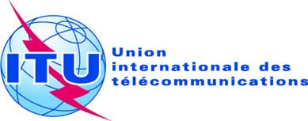
Corrigendum 1 au
Document RRB18-3/14-F
 | 7 février 2019
 | Original: anglais
Procès-verbal
DE LA
79ème réunion du comité du règlement
des radiocommunications
26-30 novembre 2018
Le présent corrigendum a pour objet de corriger le texte du § 16.1, qu'il convient de remplacer par le texte fourni dans la pièce jointe.

Pièce jointe

PIÈCE JOINTE

16.1 M. Strelets, M. Magenta, Mme Wilson, Mme Jeanty, M. Ito, M. Hoan, M. Kibe, M. Khairov et M. Koffi rendent hommage à tous les membres du Comité ainsi qu'aux autres fonctionnaires, grâce auxquels ils garderont de leur participation en tant que membre un souvenir inoubliable.

______________

